**ANN April 2025 – Trader War – Argy Portfolio**

+ Va a voltearse el LEI de marzo? (CC de marzo fuerte downtick , pero probablemente por el efecto dólar).

Contexto:

+ Portfolio Argy + Galponeras

Mecanismos de seguridad ante shocks

+ Mmov 200

+ Major Trendlines

+ Acciones que lo desafiaron

* Pampa 🡪 ***Recupera major trendline 🡪 tiene que CONFIRMAR***
* TGS 🡪 Respeto y no se desarmo
* CEPU -🡪 **todavía tiene que recuperar trendline mayor + mmov 200**
* IRS 🡪 **todavía tiene que recuperar trendline mayor + mmov 200**
* YPF 🡪 **todavía tiene que recuperar mmov200**

Otros

* **TEO recupera trendline + mmov**
* **GGAL ya recupera trendline + buy 1st dip + mmov200 🡪 tiene que confirmar**
* **BMA 🡪 buy on 3rd dip ok + recupera trendline + mmov 🡪tiene que confirmar**
* **BBAR 🡪 buy on 2nd dip ok + recupera trendline 🡪 tiene que confirmar**
* **Edenor 🡪 Tiene que recuperar mmov 200, VIX <30, major trendline**
* **SUPV 🡪buy on 2nd dip + recupera trendline 🡪 tiene que confirmar**
* **CRESY 🡪buy on 2nd dip + recupera trendline 🡪 tiene que confirmar**

----- Out of portfolio

**ANN Condiciones genéricas de shock**

#1- Out on VIX>30

#2- out perdida de mmov 200 -🡪 Con solo perdida de mmov 200, se valúa condiciones LEI, CC

#3- Out on major trendline de reference portfolio 🡪 6 month *outer span*

* Agosto 2024 cumple las condiciones

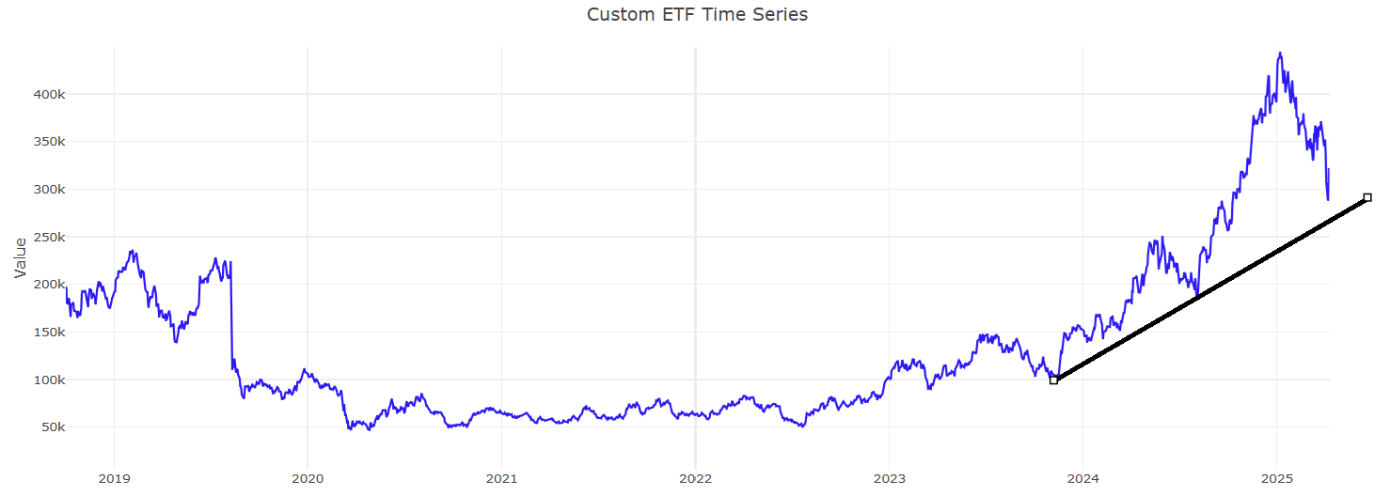

Dicha técnica da salida para may 2018 para la Macri crisis

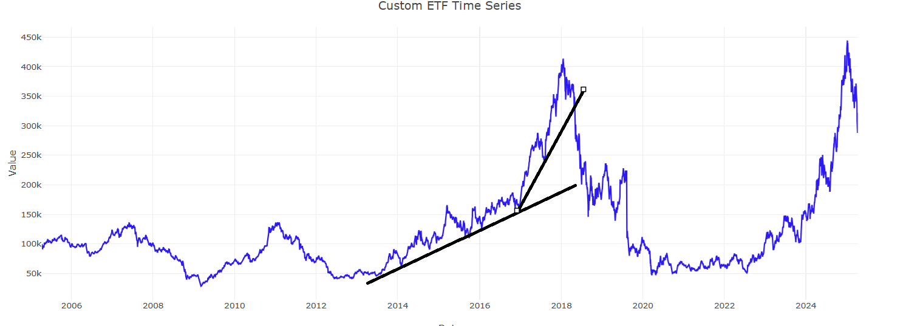

Same para mayo 2011(tengamos en cuenta que el LEI daba salida para junio 2011)

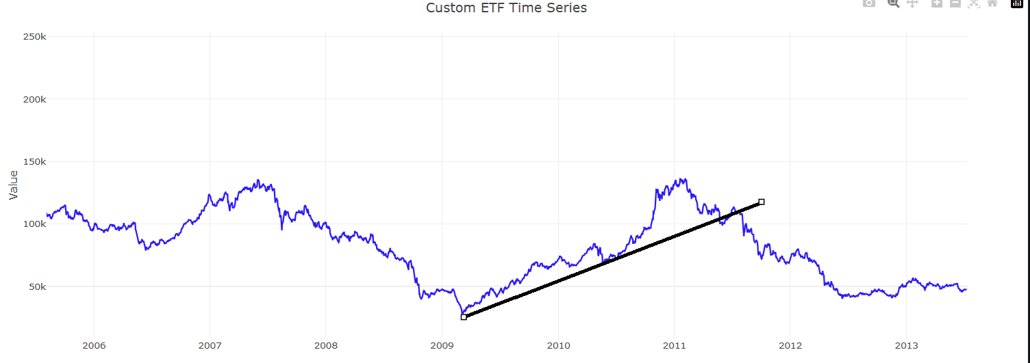

#4- out on caída de +10 puntos de CC (hubiéramos salido en abril 2018 en el Macri Gate)

#5- out on pérdida de mayores trendlines de compresión mensual (1-month)